MINISTERUL EDUCAŢIEI ȘI CERCETĂRII AL REPUBLICII MOLDOVA
I.P. CENTRUL DE EXCELENȚĂ ÎN ENERGETICĂ ȘI ELECTRONICĂ
Catedra SISTEME INFORMAŢIONALE

Aprobat
Director adjunct pentru instruire
Virgil BANTAȘ
________________________
”___”______________2026

PROIECT DE DIPLOMĂ

(Tema)

Profilul: Crearea și administrarea bazelor de date și a rețelelor informaționale
Specialitatea: 61230 Rețele de calculatoare

Conducător:
(Nume Prenume)
___________________
Diplomant:
(Nume Prenume)
__________________

Chişinău – 2026

I.P. CENTRUL DE EXCELENȚĂ ÎN ENERGETICĂ ȘI ELECTRONICĂ
Catedra Sisteme Informaționale
Specialitatea 61230 Rețele de calculatoare
Aprob
Șef catedră
Tofan Tatiana

‘ ’_________ 2026
CAIET DE SARCINI
pentru proiectul de diplomă al elevului(ei)
_______________________________________ __________
1. Tema proiectului de diploma ______________________________________________________________________________
confirmată prin ordinul nr. ___01-22/162-E____ de la „__30__” ___aprilie__ 2025
2. Termenul limită de prezentare a proiectului 20.06.2026___________________
3. Conţinutul Proiectului de diplomă (capitole)
Capitolul I. Cercetări teoretice____________________________________________
Capitolul II. Elaborarea proiectului________________________________________
Capitolul III. Realizarea proiectului________________________________________

5. Lista materialului ___________________________________________________
Capitol | Consultant | Confirmarea realizării activităţii
 |  | Semnătura consultantului (data) | Semnătura elevului (data)
I | Nume Prenume conducator
II | Nume Prenume conducator
III | Nume Prenume conducator
6. Lista consultanţilor:

7. Data înmânării caietului de sarcini___________24 mai 2026_____________

CUPRINS

1. Introducere și Obiective
- 1.1. Prezentarea Generală a Proiectului
- 1.2. Obiectivele Specifice (Instalare, Rutare, Servicii Web)
- 1.3. Componentele Utilizate (VirtualBox, MikroTik RouterOS, Ubuntu Server, Client Linux Mint)

Figura 1.1

2. Topologia Rețelei
- 2.1. Schema Logică a Rețelei
  - WAN (Rețeaua Externă): Adaptorul Bridged Adapter VirtualBox (ether1 pe MikroTik).
  - LAN (Rețeaua Internă): Rețea Internă VirtualBox (lan-vm) pe subrețeaua 192.168.100.0/24.

Figura 1.2

3. Instalări și Pregătirea Mașinilor Virtuale
- 3.1. Instalarea Oracle VM VirtualBox.
- 3.2. Instalarea MikroTik RouterOS
  - Crearea VM-ului și alocarea resurselor (RAM, CPU).
  - Configurarea Adaptorilor de Rețea (Bridged Adapter pentru WAN, Internal Network pentru LAN).
  - Logarea inițială și schimbarea parolei.
- 3.3. Instalarea Ubuntu Server
  - Crearea VM-ului și montarea ISO-ului.
  - Configurarea Adaptorului de Rețea (Internal Network, lan-vm).
  - Instalarea sistemului de bază și a serverului SSH.
- 3.4. Instalarea Clientului Linux Mint
  - Configurarea Adaptorului de Rețea (Internal Network, lan-vm).
- 3.5. Instalarea Clientului Windows 7
  - Configurarea Adaptorului de Rețea (Internal Network, lan-vm).

Figura 1.3

4. Configurări

4.1. Configurarea Mediului de Virtualizare (VirtualBox)
Această secțiune stabilește fundația rețelei și pregătește mașinile virtuale.
- 4.1.1. Descărcarea și Setări Inițiale VirtualBox (Installer, Alocare Resurse).
- 4.1.2. Configurarea Adaptorilor de Rețea:
  - WAN (Toate VM-urile): Adaptor 1 setat pe NAT (pentru MikroTik, ieșire Internet).
  - LAN (Toate VM-urile): Adaptor 2 setat pe Internal Network (Nume: lan-vm).
- 4.1.3. Crearea Mașinilor Virtuale:
  - MikroTik RouterOS (Router).
  - Ubuntu Server (Serviciul HTTP).
  - Linux Mint (Client pentru testare și vizualizare).

Figura 1.4

4.2. Configurarea RouterOS (MikroTik)
Configurarea Layer 3 (IP, DHCP, Rutare) pe subrețeaua internă 192.168.100.0/24.
- 4.2.1. Logarea Inițială și Schimbarea Parolei (admin, parolă goală inițial).
- 4.2.2. Configurarea LAN (ether2 → lan) și DHCP Server:
  - Adresă IP de Gateway: 192.168.100.1/24 pe lan.
  - Crearea Pool-ului DHCP: 192.168.100.100-200.
  - Comenzi: /ip address add, /ip pool add, /ip dhcp-server network add, /ip dhcp-server add.
- 4.2.3. Rezervare IP Statică pentru Ubuntu Server:
  - Obținerea adresei MAC a Serverului Ubuntu.
  - Comanda dhcp-server lease add pentru a rezerva 192.168.100.10.
- 4.2.4. Configurarea WAN (Acces la Internet):
  - Configurare Client DHCP pe ether1 (WAN).
  - Regula de Masquerade (NAT) pentru clienți: ip firewall nat add chain=srcnat action=masquerade out-interface=ether1.
- 4.2.5. DNS Forwarding (Utilizarea DNS-ului public 8.8.8.8).

Figura 1.5

4.3. Configurarea Server-ului HTTP (Ubuntu Server)
Instalarea, pregătirea rețelei și configurarea serviciilor Web.
- 4.3.1. Verificarea Configurării Rețelei:
  - Verificarea preluării adresei statice (192.168.100.10) prin ip a.
  - Forțarea reînnoirii DHCP (sudo ip link set dev [interfața] down/up) dacă adresa este incorectă.
- 4.3.2. Instalarea Pachetului Web (Apache & PHP):
  - Comanda sudo apt install apache2 php libapache2-mod-php -y.
  - Pornirea și Activarea serviciului (sudo systemctl start/enable apache2).
- 4.3.3. Pregătirea Directorului Web și a Fișierului de Test:
  - Ștergerea conținutului implicit (sudo rm -rf /var/www/html/*).
  - Crearea fișierului index.php de test.
- 4.3.4. Setarea Permisiunilor Corecte:
  - Schimbarea proprietarului la www-data (sudo chown -R www-data:www-data /var/www/html).
  - Setarea permisiunilor (755) (sudo chmod -R 755 /var/www/html).
- 4.3.5. Configurarea Apache pentru Accesul în Rețea:
  - Editarea 000-default.conf pentru a adăuga secțiunea <Directory> (Activează AllowOverride All).
- 4.3.6. Configurarea Firewall-ului (UFW):
  - Permiterea traficului HTTP (Port 80/TCP & 443/HTTPS).
  - Reîncărcarea UFW.
- 4.3.7. Activarea Modulului Rewrite și Repornirea Apache.

Figura 1.6

4.4. Configurarea Client-ului Linux Mint
- 4.4.1. Setări Rețea Client: Asigurarea că adaptorul primește adresa dinamică (DHCP) de la MikroTik. Testarea Interconectivității (Validarea Proiectului):
  - Test Conectivitate Layer 3 (Ping): ping 192.168.100.10.
  - Test Accesare Server HTTP (Aplicație): curl http://192.168.100.10

Figura 1.7

4.5. Transfer Website (Metoda Securizată SSH/SCP)
- 4.5.1. Instalarea și Activarea Serviciului SSH pe Serverul Ubuntu.
- 4.5.2. Configurarea Firewall-ului pentru a permite conexiunile SSH (sudo ufw allow ssh).
- 4.5.3. Identificarea adresei IP a serverului (pentru client).
- 4.5.4. Transferul Fișierelor cu SCP:
  - Comanda scp -r pentru transferul recursiv al directorului Website de pe client pe server.
- 4.5.5. Note Importante (Opțiunea -r, căi relative/absolute).
4.6. Migrarea website-ului în directoriul necesar

4.6.1 Mutarea în Directorul Rădăcină Apache

4.6.2 Configurarea permisiunilor

4.6.3 Testare finală

Figura 1.8

5. Structura Website
- 5.1. Structura de directoare a site-ului.
- 5.2. Testarea funcționalității (accesarea site-ului de pe client).
  - 5.2.1 Pagina princpală
  - 5.2.2 Pagina Calculator Subnetare cu masca fixă
  - 5.2.3 Pagina Calculator Subnetare cu masca variabilă
  - 5.2.4 Conversii binare
  - 5.2.5 Compartimente teoretice

Figura 1.9

6. Securitate și Îmbunătățiri
- 6.1. Securizarea Serverului (Fail2Ban) și blocarea porturilor neutilizate.
  - 6.1.1. Instalarea Fail2Ban
  - 6.1.2. Configurarea Jails (Închisori) pentru HTTP/HTTPS
  - 6.1.3. Funcționarea Fail2Ban
  - 6.1.4. Blocare porturi neutilizate

- 6.2 Implementarea HTTPS (Secured) cu certificat local SSL/TLS
  - 6.2.1. Creare certificat self-signed local (valabil 10 ani)
  - 6.2.2. Configurare Apache pentru HTTPS local

Figura 1.10

7. Concluzii și Documentație
- 7.1. Lista de comenzi esențiale.
- 7.2 Concluzie

Capitol 1 – Introducere și obiective

1.1. Prezentarea Generală a Proiectului
Prezentul proiect are ca scop fundamental simularea unei arhitecturi de rețea, cu Server Web HTTP Apache2 și prezentarea website-ului personal cu funcționalitate de a efectua calcule de subnet, conversii binare, compartiment teoretic, complet funcționale, într-un mediu virtualizat. Prin implementarea acestei topologii, se demonstrează capacitatea de a configura o rețea izolată, securizată și capabilă să ofere servicii web clienților săi, dar și abilitatea de a crea un website centrat pe ușurarea vieții unui rețelist.
Inima proiectului este reprezentată de routerul MikroTik RouterOS, care acționează ca poartă de acces (Gateway) și realizează translația adresei de rețea (NAT) pentru a oferi acces la Internet. În rețeaua internă (LAN), este implementat un server HTTP bazat pe Ubuntu Server, care găzduiește o aplicație web PHP. Validarea funcționalității se realizează de pe un sistem client Linux Mint.
Scopul final este de a valida interconectivitatea completă, de la nivelul Layer 3 (Rutare) până la nivelul Layer 7 (Accesul la Serviciul Web).

1.2. Obiectivele Specifice
Proiectul urmărește atingerea următoarelor obiective specifice:
- Instalare și Configurare Mediu Virtual: Crearea și interconectarea corectă a mașinilor virtuale (VM) în VirtualBox.
- Rutare și Management al Traficului:
  - Implementarea unui server DHCP pe MikroTik.
  - Asigurarea unei adrese IP statice (DHCP Static Lease) pentru Serverul Ubuntu.
  - Configurarea corectă a regulii de Masquerade (NAT) pentru a permite clienților să iasă pe Internet.
- Servicii Web și Aplicații:
  - Instalarea și configurarea stivei LAMP (Apache/PHP) pe Ubuntu Server.
  - Asigurarea accesibilității site-ului web găzduit (pe Portul 80/443) de pe VM-ul client.
- Transfer Securizat: Demonstrarea transferului de fișiere utilizând protocolul SCP/SSH de la client la server.

1.3. Componentele Utilizate
Toate componentele software utilizate sunt de tip Open Source și au fost selectate pentru relevanța lor în mediile de rețelistică și administrare servere.
Componenta | Rolul în Proiect | Adresa IP (LAN)
Oracle VM VirtualBox | Mediu de virtualizare. | N/A
MikroTik RouterOS | Router, Firewall, DHCP Server, Gateway WAN. | 192.168.100.1
Ubuntu Server (LTS) | Server HTTP/PHP (Apache, Serviciu Web). | 192.168.100.10 (Rezervare Statică)
Client Linux Mint | Stație de lucru client, utilizată pentru testare și vizualizare. | 192.168.100.100 - .200 (DHCP Dinamic)

Figura 1.11

Capitol 2 – Topologie
  - Rețeaua Internă (LAN Virtual)
Toate cele trei VM-uri vor comunica pe o rețea privată și vor avea access la Internet prin router-ul Mikrotik.
- Accesați setările rețelei pentru fiecare VM.
- Asigurați-vă că numele rețelei interne este identic pentru toți (de ex., LAN-VM).
Mașină Virtuală | Adaptor 1 (WAN/Internet)s | Adaptor 2 (LAN/Intern)
RouterOS (MikroTik) | Brideged Adapter (pentru acces la Internet) | Internal Network (LAN-VM)
Ubuntu Server | Internal Network (LAN-VM) | Dezactivat
Client Linux Mint / Windows7 | Internal Network (LAN-VM) | Dezactivat

Această topologie ne va permite crearea unei rețele locale virtuale, unde clieții și serverul vor putea avea access la internet, la necesitate, prin router-ul Mikrotik. Fiecare componentă afișează configurația sa de adrese IP, iar săgețile indică direcția fluxului de trafic de rețea. Routerul MikroTik acționează ca o punte între rețeaua NAT VirtualBox și rețeaua locală, menținând în același timp spații separate de adrese IP pentru securitate și rutare corespunzătoare. Astfel, topologia rețelei este reprezentată în diagrama de mai jos:

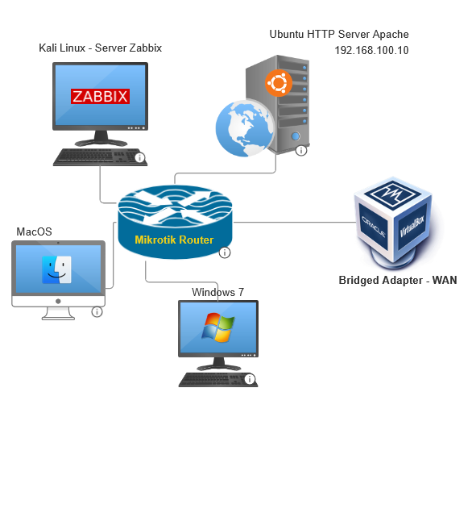
* Topologia rețelei noastre
Figura 2.1
Host-urile primesc adrese IP de la DHCP – Router Mikrotik.
Figura 2.2

Capitol 3 – Instalări

3.1 Instalarea Oracle VM VirtualBox
Instalarea mediului de virtualizare Oracle VM VirtualBox este primul pas în construirea laboratorului de rețelistică.
- Descărcarea: Se descarcă cea mai recentă versiune stabilă a pachetului de instalare VirtualBox de pe site-ul oficial Oracle.
- Instalarea: Se rulează fișierul executabil, urmând pașii asistentului de instalare. Se acceptă setările implicite, inclusiv instalarea extensiilor necesare pentru adaptorii de rețea.
- Verificare: După finalizare, se lansează Oracle VM VirtualBox Manager pentru a începe crearea mașinilor virtuale.

3.2 Instalarea MikroTik RouterOS
Se utilizează imaginea ISO a sistemului de operare MikroTik, optimizată pentru mediile virtuale.

A. Descărcarea Imaginii RouterOS
- Se accesează portalul oficial MikroTik și se descarcă imaginea ISO X86.

B. Crearea VM-ului și Alocarea Resurselor
- În VirtualBox Manager, se apasă Nou (New).
- Nume (Name): Se setează MikroTik-Router.
- Tip (Type): Linux; Versiune (Version): Other Linux (64-bit).
- Memorie RAM (Memory size): Se alocă un minim de 512 MB (sau 1024 MB), suficient pentru RouterOS.
- Hard Disk: Se selectează opțiunea "Use an existing virtual hard disk file" și se alege fișierul VDI/VMDK descărcat.

C. Configurarea Adaptorilor de Rețea
Configurarea adaptorilor de rețea este crucială pentru a separa traficul WAN de cel LAN.
Adaptor | Denumire în RouterOS | Tip de Conexiune | Scop
Adaptor 1 | ether1 | Bridged Adapter | Reprezintă rețeaua WAN și oferă acces la Internet din perspectiva mașinii gazdă.
Adaptor 2 | ether2 | Internal Network | Reprezintă rețeaua LAN și se conectează la celelalte mașini virtuale (Server și Client) prin numele LAN-VM.
- Se setează Promiscuous Mode la Allow All (Permite Tot) pe ambii adaptori pentru a asigura funcționalitatea corectă de rutare.

D. Logarea Inițială și Schimbarea Parolei
- Se pornește mașina virtuală MikroTik-Router.
- La prima promptare a consolei, se folosesc credențialele implicite:
  - Login: admin
  - Parolă (Password): Se lasă gol (apăsați Enter).
- Sistemul va cere imediat setarea unei parole noi, obligatorie pentru securitatea routerului.
- Se poate continua configurarea fie direct din consolă (CLI), fie prin descărcarea și conectarea cu WinBox (folosind adresa MAC a interfeței ether1 pentru conectare).

3.3 Instalarea Ubuntu Server

A. Descărcarea Imaginii ISO
- Accesați site-ul oficial Ubuntu și descărcați imaginea ISO pentru Ubuntu Server (LTS).

B. Crearea Mașinii Virtuale
- Deschideți VirtualBox Manager.
- Apăsați Nou (New).
- Configurare de Bază:
  - Nume (Name): Ubuntu-HTTP-Server
  - Tip (Type): Linux
  - Versiune (Version): Ubuntu (64-bit)
- Memorie RAM (Memory size): Setați la minim 2048 MB (2 GB) sau diferit după necesitate.
- Hard Disk: Selectați "Create a virtual hard disk now" (Creați un hard disk virtual acum). Lăsați setările implicite (VDI, Dinamic alocat) și alocați cel puțin 20 GB.
- Apăsați Create (Creează).

C. Montarea ISO-ului și Instalarea
- Selectați VM-ul Ubuntu-HTTP-Server și apăsați Settings (Setări).
- Mergeți la Storage (Stocare).
- Sub Controller: IDE, faceți click pe unitatea CD/DVD (de obicei, pictograma de disc).
- În partea dreaptă, sub Attributes, faceți click pe pictograma disc și selectați "Choose a disk file..." (Alege un fișier disc...). Navigați la fișierul ISO descărcat.
- Apăsați OK.

Figura 3.1

Configurarea Adaptorului de Rețea în VirtualBox
Acest pas este esențial pentru ca serverul să fie în LAN-ul MikroTik.
- Rămâneți sau reveniți la Settings (Setări) > Network (Rețea).
- Adapter 1:
  - Enable Network Adapter (Activează adaptorul): Bifați.
  - Attached to (Atașat la): Setați la Internal Network (Rețea Internă).
  - Name (Nume): Asigurați-vă că este setat la lan-vm (Numele folosit și la MikroTik Adapter 2).
- Asigurați-vă că celelalte adaptoare sunt dezactivate.
- Apăsați OK.

Figura 3.2

Instalarea
- Porniți mașina virtuală.
- Urmați pașii de instalare:
  - Limbă: Selectați limba dorită.
  - Conectivitate: Installer-ul va încerca să configureze rețeaua. Nu vă faceți griji că nu găsește Internet; va primi o adresă de la MikroTik mai târziu.
  - Proxy/Mirror: Lăsați implicit.
  - Partiționare: Selectați "Use an entire disk" (Utilizați întregul disc).
  - Profil: Introduceți numele serverului (ex: webserver), numele de utilizator și parola.
  - SSH: Selectați "Install OpenSSH server" (Vă permite să vă conectați de la distanță de pe Clientul Linux Mint).
  - Instalare: Lăsați instalarea să se finalizeze. La sfârșit, selectați "Reboot Now". Scoateți ISO-ul la cerere.

3.4 Instalarea și Configurarea Linux Mint

A. Descărcarea Imaginii ISO
- Accesați site-ul oficial Linux Mint și descărcați cea mai recentă imagine ISO.

B. Crearea Mașinii Virtuale
- Deschideți VirtualBox Manager.
- Apăsați Nou (New).
- Configurare de Bază:
  - Nume (Name): Client-Linux-Mint
  - Tip (Type): Linux
  - Versiune (Version): Ubuntu (64-bit) (sau Linux Mint (64-bit) dacă este disponibil).
- Memorie RAM (Memory size): Alocați cel puțin 4096 MB (4 GB), deoarece este un sistem cu interfață grafică.
- Hard Disk: Selectați "Create a virtual hard disk now" și alocați cel puțin 40 GB (VDI, Dinamic alocat).
- Apăsați Create (Creează).

C. Montarea ISO-ului și Alocarea CPU
- Selectați VM-ul Client-Linux-Mint și apăsați Settings (Setări).
- Stocare (Storage): Montați fișierul ISO descărcat sub Controller: IDE.
- Sistem (System) > Procesor (Processor): Setați la minim 2 CPU (pentru performanță optimă).

Figura 3.3

Configurarea Adaptorului de Rețea (LAN)
Acesta este cel mai important pas pentru a asigura că Mint primește adresa IP de la MikroTik.
- Rămâneți în Settings (Setări) > Network (Rețea).
- Adapter 1:
  - Enable Network Adapter (Activează adaptorul): Bifați.
  - Attached to (Atașat la): Setați la Internal Network (Rețea Internă).
  - Name (Nume): Setați la LAN_PROIECT.
(Este esențial ca acest nume să fie identic cu cel folosit pentru Adapter 2 pe MikroTik și pe Serverul Ubuntu).
  - Promiscuous Mode: Setați la Allow All (Permite Tot).
- Apăsați OK.

Figura 3.4

Instalarea Sistemului de Operare
- Porniți mașina virtuală.
- După boot-area de pe ISO, lansați iconița "Install Linux Mint".
- Urmați pașii de instalare (Limbă, Tastatură, etc.).
- La tipul de instalare, selectați "Erase disk and install Linux Mint" (Ștergeți discul și instalați).
- Finalizați instalarea și reporniți mașina virtuală.

Figura 3.5

Verificarea Conectivității
După ce sistemul repornește și vă logați în mediul grafic, mașina ar trebui să fi primit automat o adresă IP din pool-ul DHCP al routerului MikroTik (192.168.100.100 - .200).
- Deschideți Terminalul (de obicei, Ctrl + Alt + T).
- Verificați Adresa IP:
ip a
  - Așteptat: Ar trebui să vedeți o adresă de forma 192.168.100.XXX (ex: 192.168.100.100, 192.168.100.101 etc.).
- Testați Rutarea Internă (LAN):
ping 192.168.100.10 # Ping către Serverul Ubuntu
ping 192.168.100.1 # Ping către Routerul MikroTik

3.5 Instalarea și Configurarea Windows 7

A. Descărcarea Imaginii ISO
- Accesați site-ul oficial Microsoft sau o sursă de încredere pentru descărcarea imaginii ISO Windows 7.
- Alegeți versiunea dorită (de preferat Windows 7 Professional sau Ultimate, 64-bit).
- Salvați fișierul ISO într-un director accesibil.

Figura 3.6

B. Crearea Mașinii Virtuale
- Deschideți VirtualBox Manager.
- Apăsați Nou (New).
- Configurare de Bază:
  - Nume (Name): Client-Windows-7
  - Tip (Type): Microsoft Windows
  - Versiune (Version): Windows 7 (64-bit)
- Memorie RAM (Memory size): Alocați cel puțin 2048 MB (2 GB) pentru performanță decentă.
- Hard Disk: Selectați "Create a virtual hard disk now" și alocați cel puțin 40 GB (VDI, Dinamic alocat).
- Apăsați Create (Creează).

Figura 3.7

C. Montarea ISO-ului și Alocarea CPU
- Selectați VM-ul Client-Windows-7 și apăsați Settings (Setări).
- Stocare (Storage): Montați fișierul ISO descărcat sub Controller: IDE.
- Sistem (System) > Procesor (Processor): Setați la minim 2 CPU pentru o experiență fluidă.

Figura 3.8

Configurarea Adaptorului de Rețea (LAN)
Pentru ca Windows 7 să primească o adresă IP de la MikroTik:
- Rămâneți în Settings (Setări) > Network (Rețea).
- Adapter 1:
  - Enable Network Adapter (Activează adaptorul): Bifați.
  - Attached to (Atașat la): Setați la Internal Network (Rețea Internă).
  - Name (Nume): Setați la LAN_PROIECT. (Asigurați-vă că acest nume este identic cu cel folosit pe MikroTik și pe celelalte VM-uri.)
  - Promiscuous Mode: Setați la Allow All (Permite Tot).
- Apăsați OK.

Figura 3.9

Instalarea Sistemului de Operare
- Porniți mașina virtuală.
- După boot-area de pe ISO, urmați pașii de instalare:
  - Selectați limba, tastatura și fusul orar.
  - Acceptați termenii licenței.
  - La tipul de instalare, selectați "Custom (advanced)".
  - Alegeți discul virtual creat anterior și apăsați "Next".
- Așteptați finalizarea instalării și reporniți mașina virtuală.

Figura 3.10

Verificarea Conectivității
După ce sistemul repornește și vă logați în Windows:
- Deschideți Command Prompt (Start → cmd).
- Verificați Adresa IP:
- ipconfig
  - Așteptat: Ar trebui să vedeți o adresă de forma 192.168.100.XXX.
- Testați Rutarea Internă (LAN):

- ping 192.168.100.10 # Ping către Serverul Ubuntu
- ping 192.168.100.1 # Ping către Routerul MikroTik

Capitol 4 – Configurări

4.1: Configurare VirtualBox (Adaptori Rețea)
Începem cu crearea mașinilor virtuale necesare pentru acest proiect. Vom crea 3 mașini:
- Setări inițiale în VirtualBox
- Mikrotik RouterOS
- Linux Mint – client pentru testare și vizualizare website
- Ubuntu Server ( pentru serviciul HTTP )
- Upload fișiere și verificare
Pentru aceasta vom descărca Virtualbox de pe website-ul official Oracle, vom descărca imaginile ISO de Ubuntu Server, Linux Mint și Mikrotik Router OS, la fel de pe website-urile oficiale, fiind software de tip OPENSOURCE.
Creăm mașinile și configurăm setările pentru necesitățile personale. În cazul nostru, vom crea o rețea locală, numită LAN-VM.
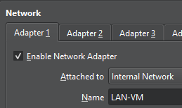
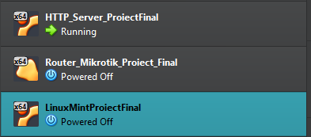
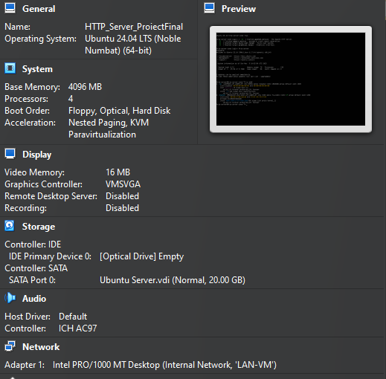
* Acesta este Server-ul HTTP (Ubuntu Server) * Le creăm și pe celelalte
Figura 4.1

4.2: Configurarea RouterOS (MikroTik)
Implicit, pe sistemul de operare Mikrotik RouterOS, login-ul este: admin. Inițial, acest cont NU are parolă setată.
Pentru rețeaua externă (WAN) vom folosi NAT (WAN) în VirtualBox. MikroTik va folosi subrețeaua 192.168.100.0/24 pentru rețeaua internă (LAN).
- Interfața LAN (Adaptor 2): ether2 (va fi redenumită lan).
- Interfața WAN (Adaptor 1): ether1 (conectată la NAT-ul VirtualBox).

Figura 4.2

4.2.1 Adrese IP și DHCP Server
Vom aloca adresa 192.168.100.1 interfeței LAN și vom crea un pool DHCP, dar cu o rezervare statică (lease fix) pentru serverul Ubuntu.
Mikrotik RouterOS:

# === INTERFEȚE ===
/interface ethernet set [find name=ether2] name=lan
/interface ethernet set [find name=ether1] name=wan

# === 2. WAN – NAT din VirtualBox (Windows 11) ===
/ip dhcp-client add interface=wan add-default-route=yes disabled=no

# === LAN – IP fix + DHCP ===
/ip address add address=192.168.100.1/24 interface=lan

/ip pool add name=lan-pool ranges=192.168.100.100-192.168.100.200

/ip dhcp-server add name=dhcp-lan interface=lan address-pool=lan-pool disabled=no
/ip dhcp-server network add address=192.168.100.0/24 gateway=192.168.100.1 dns-server=8.8.8.8

# === NAT – INTERNET PENTRU CLIENȚI ===
/ip firewall nat add chain=srcnat action=masquerade out-interface=wan

# Ubuntu Server HTTP Apache2
/ip dhcp-server lease add address=192.168.100.10 mac-address=08:00:27:YY:YY:YY server=dhcp-lan comment="Ubuntu Server"

# ===. DNS===
/ip dns set servers=8.8.8.8,1.1.1.1 allow-remote-requests=yes
/ip dns static add name=netcalc.local address=192.168.100.10

Figura 4.3
# === FIREWALL ===
/ip firewall nat add chain=srcnat action=masquerade out-interface=wan

/ip firewall filter

# Input – protecție router
add chain=input action=accept connection-state=established,related
add chain=input action=accept src-address=192.168.100.0/24
add chain=input action=drop comment="Drop tot restul"

# Forward – doar traficul necesar între VM-uri
add chain=forward action=accept connection-state=established,related
add chain=forward action=accept

4.2.2 Rezervare IP Statică pentru Serverul Ubuntu
Această metodă (DHCP Static Lease) asigură că serverul Ubuntu primește întotdeauna aceeași adresă IP fixă, fără a fi nevoie de configurare manuală pe Ubuntu. Vom rezerva 192.168.100.10.
- Obțineți adresa MAC a interfeței VM-ului Ubuntu (din VirtualBox sau folosind ip addr pe Ubuntu).
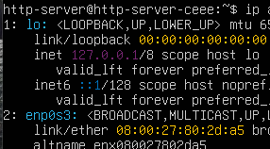
Figura 4.4

- Rulați comanda pe MikroTik, înlocuind MAC-ul cu cel real:
# Alocați adresa IP 192.168.100.10 adresei MAC a serverului Ubuntu

/ip dhcp-server lease add \
address=192.168.100.10 \
mac-address=08:00:27:XX:XX:XX \
server=dhcp-lan \
comment="Ubuntu HTTP Server Fixed IP"

4.2.3 WAN – Conexiune la Internet prin VirtualBox NAT
Interfața ether1 primește IP automat prin DHCP de la VirtualBox și devine poartă spre Internet.

# Configurați clientul DHCP pe interfața WAN (ether1)
/ip dhcp-client add interface=ether1 add-default-route=yes disabled=no

Figura 4.5

4.2.4 Masquerade (Permite acces la Internet pentru clienți)
Această regulă permite VM-urilor din LAN să folosească MikroTik ca router pentru a ajunge la Internet prin adaptorul NAT (ether1).
Mikrotik RouterOS:

# Regula NAT pentru acces la Internet
/ip firewall nat add chain=srcnat action=masquerade out-interface=ether1

Figura 4.6

4.2.5 DNS Forwarding (pentru rezolvare nume în LAN)

# Activează DNS caching și forwarding
/ip dns set servers=8.8.8.8,1.1.1.1 allow-remote-requests=yes

Figura 4.7

4.3: Configurarea Server-ului HTTP
4.3.1 Verificarea Configurării Rețelei (DHCP Static)
După reboot, serverul Ubuntu va primi adresa IP statică rezervată de MikroTik (192.168.100.10) dacă ați configurat corect DHCP Static Lease.
- Conectați-vă la Serverul Ubuntu.
- Verificați adresa IP primită:
ip addr
Așteptat: Interfața dvs. de rețea (ex: enp0s3) ar trebui să aibă adresa 192.168.100.10 (dacă rezervarea statică de pe MikroTik a funcționat).
Dacă a primit alt IP (ex. 192.168.100.199): Forțați reînnoirea DHCP pentru a prelua adresa statică rezervată:
- Găsiți numele interfeței: ip a (ex: enp0s3)
- Opriți/Porniți interfața:

sudo ip link set dev [numele interfeței] down
sudo ip link set dev [numele interfeței] up

- Verificați din nou cu ip a. Acum ar trebui să aibă 192.168.100.10.

4.3.2 Instalarea și Configurarea Serverului HTTP (Apache)
Instalați serverul web Apache și configurați firewall-ul.

Instalarea Apache

# comanda pentru instalare programe
sudo apt install apache2 php libapache2-mod-php -y

# comandă pentru pornire serviciu
sudo systemctl start apache2

# comandă pentru a activa serviciul http, folosind apache http server
sudo systemctl enable apache2

4.3.3 Configurați Apache pentru a Servi Site-ul PHP și pregătirea Directorului Web și a Fișierului de Test
Acești pași sunt necesari pentru a pregăti directorul web, a adăuga conținut de test PHP și a seta permisiunile corecte pe serverul Ubuntu.
Mutați fișierele PHP în directorul rădăcină web (Web Root Directory) și creați un fișier de test.
- Ștergeți conținutul existent din directorul rădăcină Apache:

sudo rm -rf /var/www/html/*

- Creați și editați fișierul de test index.php:

sudo nano /var/www/html/index.php

Adăugați acest cod PHP de test în fișier (folosit pentru a confirma funcționarea PHP):

<?php
echo "its finaly working ..."
?>

4.3.4 Setarea Permisiunilor Corecte
Serverul Apache rulează de obicei sub utilizatorul și grupul www-data. Trebuie să vă asigurați că acest utilizator are drepturi de citire și scriere asupra fișierelor site-ului.
Schimbați proprietarul fișierelor și directoarelor în /var/www/html recursiv:
# Proprietatea utilizatorului și grupului este setată la 'www-data',
# utilizatorul/grupul implicit pentru serverele web (Apache/Nginx)
sudo chown -R www-data:www-data /var/www/html

# Permisiuni (755): Proprietarul (www-data) are drepturi rwx(7),iar Grupul (www- data) și ceilalți au drepturi de citire și execuție, dar nu și de scriere r-x(5)
sudo chmod -R 755 /var/www/html

4.3.5 Configurarea Apache pentru Accesul în Rețea
Această secțiune se asigură că Apache acceptă conexiunile, că firewall-ul le permite și că modulul mod_rewrite este activat.
Editarea Configurației Apache:
Editați fișierul de configurare Apache implicit (Virtual Host):

sudo nano /etc/apache2/sites-available/000-default.conf

Găsiți linia care conține DocumentRoot /var/www/html și adăugați următoarea structură între tag-urile <VirtualHost *:80> ... </VirtualHost> (dacă nu este deja acolo), pentru a activa permisiunile necesare:
<VirtualHost *:80>
DocumentRoot /var/www/html
<Directory /var/www/html>
AllowOverride All
Require all granted
</Directory>
</VirtualHost>

Salvați și ieșiți din editor.

4.3.6 Configurarea Firewall-ului (UFW)
Permiteți traficul pe porturile necesare prin firewall-ul Ubuntu (UFW):

# Permite traficul HTTP (Portul 80/TCP)
sudo ufw allow 80/tcp

# Reîncarcă regulile UFW pentru a le aplica
sudo ufw reload

4.3.7 Activarea Modulului Rewrite și Repornirea Apache
Activați modulul mod_rewrite (necesar adesea pentru aplicațiile PHP moderne și .htaccess) și reporniți serviciul Apache:

# Activează modulul mod_rewrite
sudo a2enmod rewrite

# Repornește serviciul Apache pentru a aplica toate modificările
sudo systemctl restart apache2

Serverul dvs. ar trebui să fie acum accesibil.
Verificați adresa IP a serverului dvs. Ubuntu: ip a
Accesați serverul de pe orice altă mașină din rețeaua internă (Clientul Linux Mint) introducând adresa IP a serverului (de exemplu, 192.168.100.10) în browser:
http://[Adresa IP a serverului dvs.]
Dacă totul este configurat corect (inclusiv rutarea în MikroTik), ar trebui să vedeți mesajul: "its finaly working ..."

4.4: Configurarea Client-ului Linux
Clientul Linux trebuie să fie setat la DHCP pentru a primi o adresă de la MikroTik (va primi o adresă din pool, ex. 192.168.100.101).
- Porniți Clientul Linux.
- Asigurați-vă că setările de rețea sunt pe DHCP (Automatic).
- Verificați că a primit o adresă IP (ex. 192.168.100.x) și gateway-ul (192.168.100.1).

4.4.1 Testarea Interconectivității
Din Clientul Linux (CLI sau Browser), rulați următoarele comenzi (folosind IP-ul static al serverului):
- Test Conectivitate Layer 3 (Ping):
ping 192.168.100.10 – adresa serverului HTTP
- Test Accesare Server HTTP (Aplicație):
curl http:// 192.168.100.10

wget -O - http:// 192.168.100.10
Dacă vedeți codul HTML al paginii de start Apache, interconectivitatea funcționează.

4.5: Transfer website prin SSH & SCP

4.5.1 Instalarea și activarea serverului ssh
Pe serverul țintă (mașina la care dorești să te conectezi), instalează pachetul serverului SSH. Pentru sistemele Debian/Ubuntu:

sudo apt update
sudo apt install openssh-server

Pornește serviciul SSH:

sudo systemctl start sshd

Activează SSH pentru a porni automat la boot:

sudo systemctl enable sshd

Verifică dacă serviciul rulează:

sudo systemctl status sshd

Figura 4.8

4.5.2 Configurarea firewall-ului
Dacă firewall-ul este activ, permite conexiunile SSH. Pentru UFW (Ubuntu):

sudo ufw allow ssh

4.5.3 Identificarea adresei ip a serverului
Pe server, determină adresa IP:

ip addr show

Notează adresa IP pentru a o folosi în comenzile de conectare.

Figura 4.9

Testarea conexiunii ssh
De pe mașina client, conectează-te la server:

ssh username@adresa-ip-server

La prima conectare, acceptă amprenta serverului tastând „yes” când ești întrebat.

Figura 4.10

4.5.4 Transferul de fișiere cu scp
SCP (Secure Copy Protocol) folosește SSH pentru a transfera fișiere între mașini.
Transferul unui fișier de pe client către server:

scp /cale/către/fișier username@ip-server:/cale/către/destinație/

Exemplu:

scp ~/documents/report.pdf john@192.168.1.100:/home/john/documents/

Transferul unui director de pe client către server:

scp -r /cale/către/director username@ip-server:/cale/către/destinație/

Figura 4.11

4.5.5 NOTE IMPORTANTE
- Opțiunea -r este necesară pentru transferul directoarelor. Fără ea, SCP va eșua.
- Comenzile SCP se execută de pe mașina client fără a te conecta manual prin SSH. Conexiunea SSH se stabilește automat în timpul transferului.
- Căile trebuie să fie absolute sau relative la directorul home. Folosește căi complete precum /home/username/Desktop/folder sau relative precum ~/Desktop/folder.
- Directorul de destinație trebuie să existe pe server înainte de transfer. Creează-l dacă este necesar:
- ssh username@ip-server "mkdir -p /cale/către/destinație"
- SCP va cere parola utilizatorului de pe server, cu excepția cazului în care sunt configurate chei SSH.
OPȚIUNI COMUNE SCP
- -r Transferă directoare recursiv
- -C Activează compresia în timpul transferului
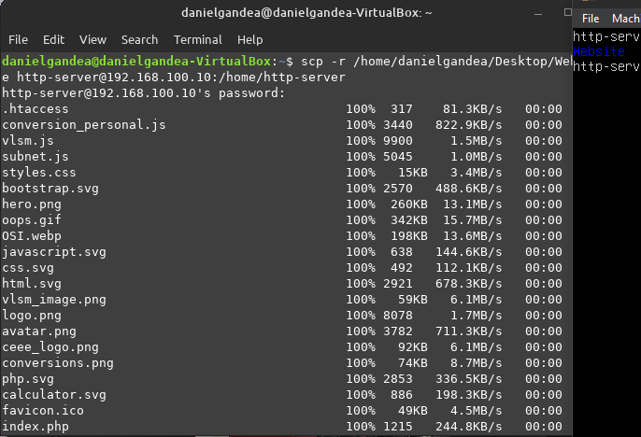
- -P Specifică un port SSH personalizat (majusculă P, nu minusculă)
Figura 4.12

ASTFEL, AM COPIAT WEBSITE-UL DE PE CLIENT PE SERVER WEB.

4.6: Mutarea Fișierelor pe Ubuntu Server și testare funcționalitate website

4.6.1 Mutarea în Directorul Rădăcină Apache
Conectați-vă la Serverul Ubuntu (192.168.100.10) și rulați următoarele:
- Ștergeți conținutul vechi (pagina de test sau fișierele implicite):

sudo rm -rf /var/www/html/*

- Mutați conținutul noului site în directorul rădăcină al Apache:

# Presupunând că ați transferat fișierele în /tmp/
sudo mv /tmp/Website/* /var/www/html/
sudo mv /tmp/Website/.* /var/www/html/

Figura 4.13

4.6.2 Configurarea Permisiunilor
Această etapă este critică. Apache rulează sub utilizatorul www-data și trebuie să poată citi (și scrie, dacă este necesar) fișierele transferate.
- Schimbați Proprietarul fișierelor:

# Schimbă proprietarul recursiv la www-data:www-data
sudo chown -R www-data:www-data /var/www/html

- Setați Permisiunile:

# Setarea permisiunilor (755: Proprietarul poate citi/scrie/executa, ceilalți pot citi/executa)
sudo find /var/www/html -type d -exec chmod 755 {} \;
sudo find /var/www/html -type f -exec chmod 644 {} \;

Figura 4.14

4.6.3 Testarea Finală
De pe Clientul Linux Mint, deschideți browserul web și introduceți adresa IP statică a serverului Ubuntu:
http://192.168.100.10/
Dacă totul este corect, site-ul dvs. (fișierul index.php principal) ar trebui să fie afișat.
Sfat: Dacă utilizați fișiere de includere precum cele din folderul includes (ex: header.php, footer.php), asigurați-vă că calea pe care o folosiți în codul PHP este relativă și corectă (ex: include 'includes/header.php';).

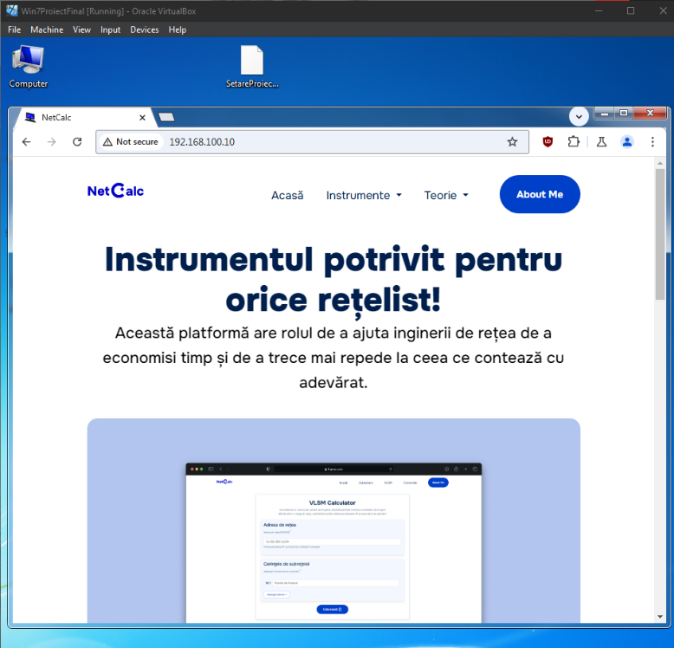
Figura 4.15

Testare pe mașină virtuală cu Windows 7

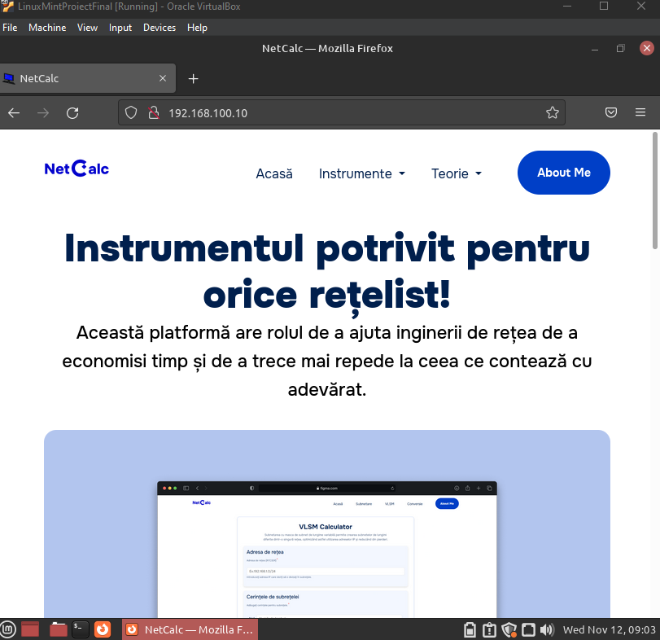
Figura 4.16
Testare pe Linux Mint

Capitol 5 – Structura Website

5.1: Structura de directoare a site-ului.

Structura website-ului este una tipică unui website PHP, unde paginile web sunt descompuse în părți, elementele, precum imaginile, script-urile javascript și css-ul sunt situate în directoare aparte.
├── assets
│ ├── css
│ │ └── styles.css
│ ├── images
│ │ ├── avatar.png
│ │ ├── bootstrap.svg
│ │ ├── calculator.svg
│ │ ├── ceee_logo.png
│ │ ├── conversions.png
│ │ ├── css.svg
│ │ ├── hero.png
│ │ ├── html.svg
│ │ ├── javascript.svg
│ │ ├── logo.png
│ │ ├── oops.gif
│ │ ├── OSI.webp
│ │ ├── php.svg
│ │ └── vlsm_image.png
│ └── js
│ ├── conversion_personal.js
│ ├── subnet.js
│ └── vlsm.js
├── favicon.ico
├── includes
│ ├── 404.php
│ ├── about.php
│ ├── conversions.php
│ ├── footer.php
│ ├── header.php
│ ├── home.php
│ ├── navbar.php
│ ├── OSImodel.php
│ ├── routing_protocols.php
│ ├── subnetting.php
│ └── vlsm.php
└── index.php

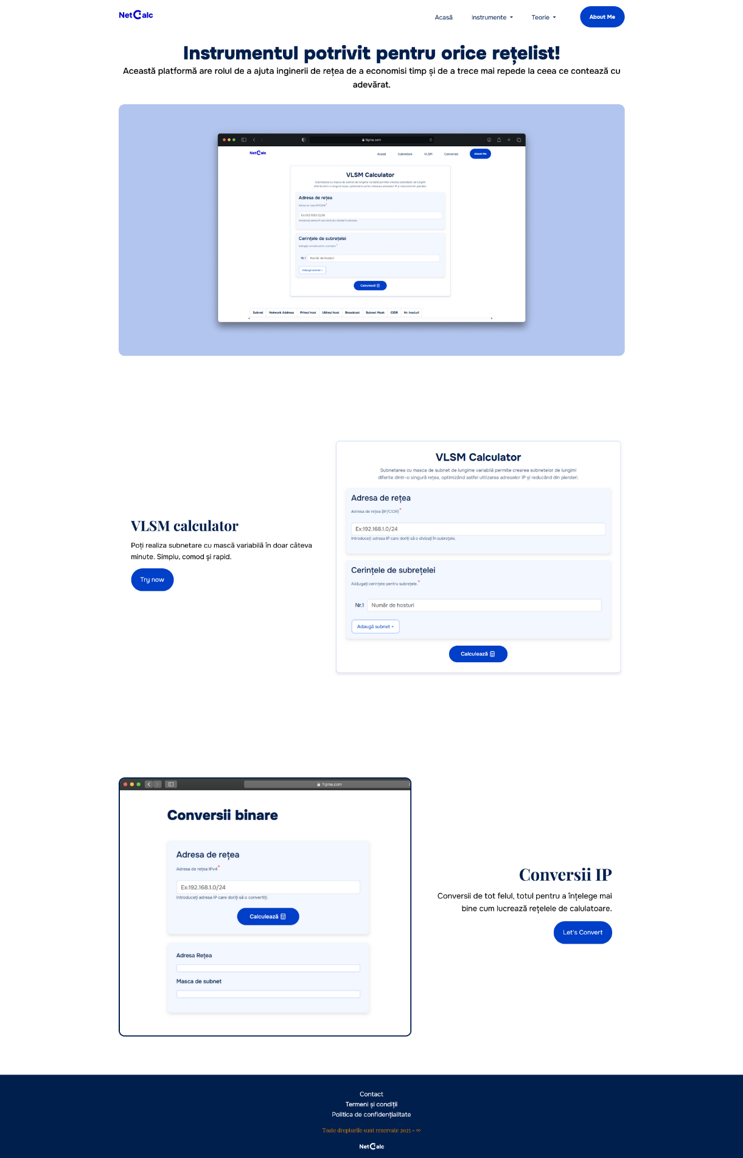
5.2: Testarea funcționalității
Figura 5.1

5.2.1 Pagina principală
Această pagină principală servește ca interfață primară pentru un set de instrumente software de optimizare a rețelelor și de conversie a bazelor numerice. Obiectivul fundamental al platformei este de a furniza inginerilor de rețea, tehnicienilor IT și studenților un mediu precis și eficient pentru efectuarea de sarcini de calcul.

Pentru crearea acestuia am folosit suita de tehnologii:
- HTML5, CSS3,
- Javascript, PHP
- Bootstrap 5.4, Animate.css

Interfața este simplă, cu un desgin modern, liber și clar, ușor de utilizat.

[Link GitHub: https://github.com/GandeaDaniel/NetCalc]

Pagina Calculator Subnetare cu masca fixă

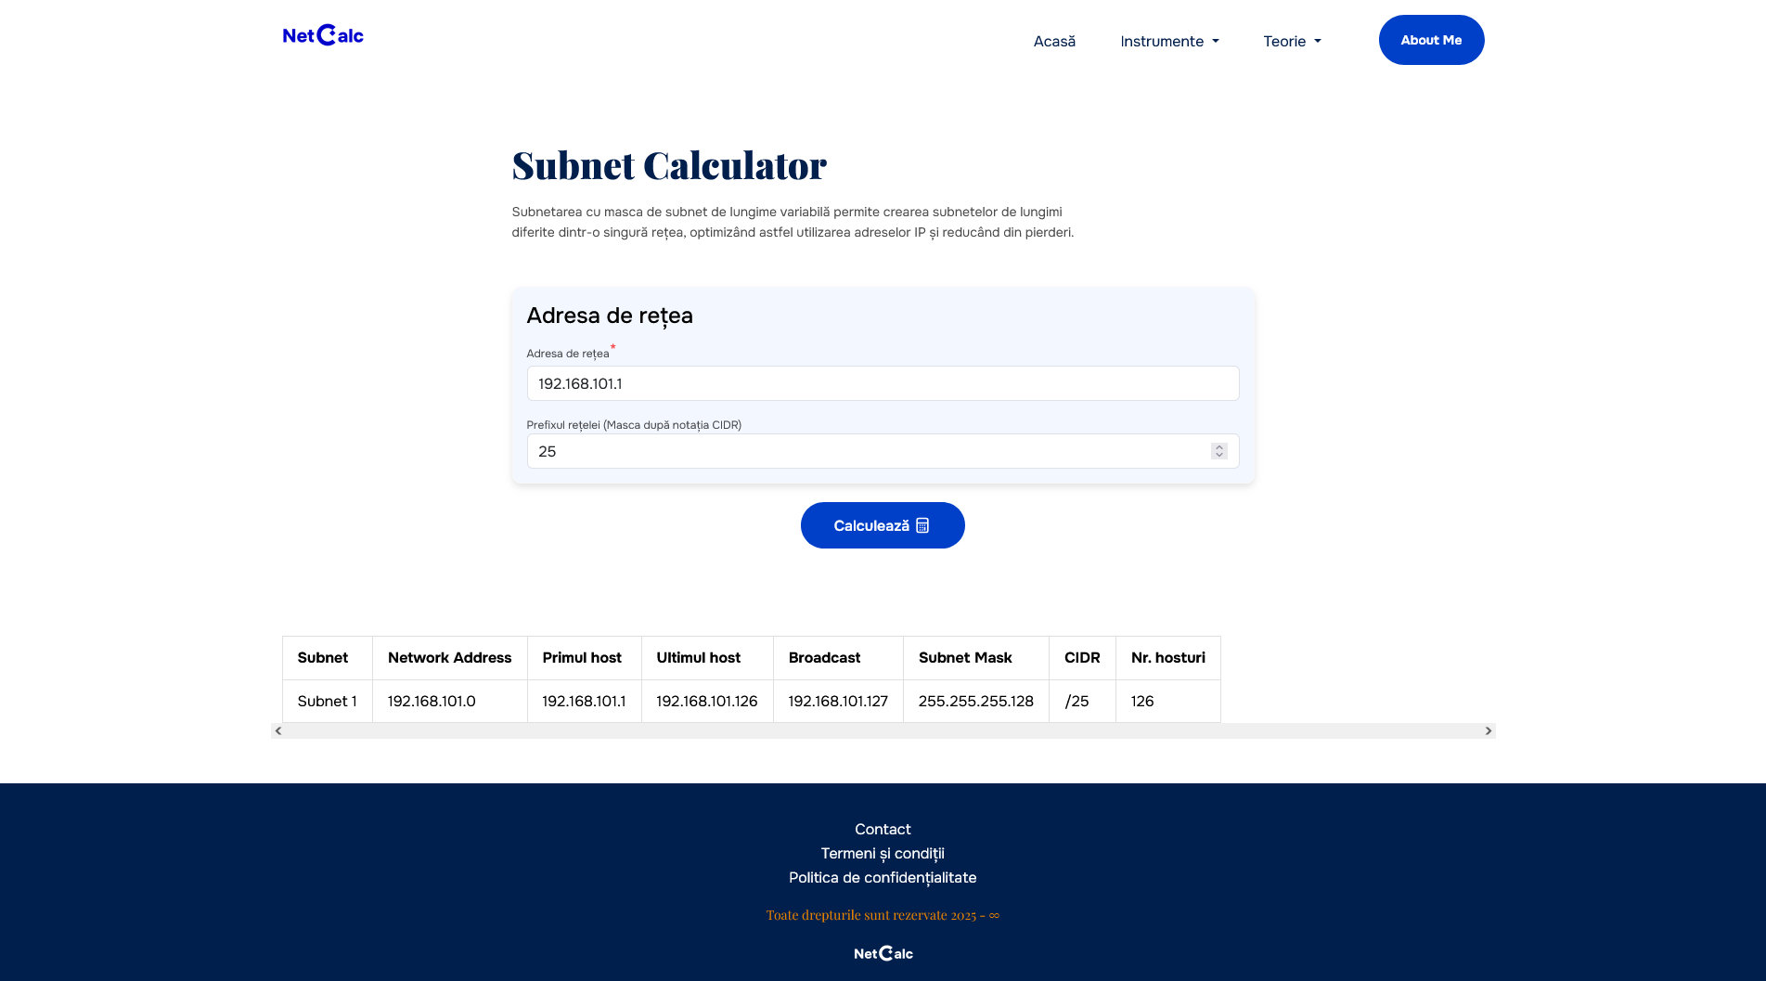
Pagina de subnetare reprezintă un calculator care preia o adresă IP și prefixul în format CIDR, apoi calulează și returnează rezultatul, efectuând calculele client-side, prin javascript.
Figura 5.2

Astfel, această pagină prezintă datele esnțiale despre o adresă Ipv4, cum ar fi:

Primul host, ultimul host, adresa de broadcast, masca de subnet, prefixul CIDR, nr. De host-uri în subrețea.

Pagina Calculator Subnetare cu masca variabilă

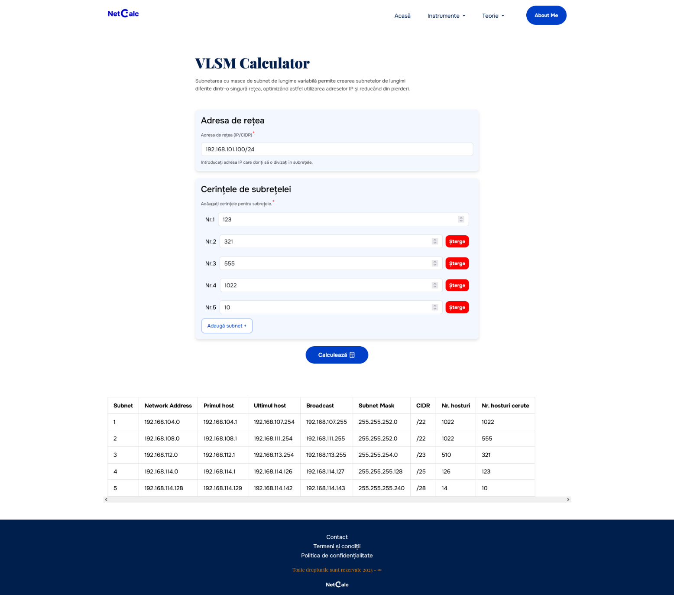
Pagina de subnetare cu mască variabilă, reprezintă un calculator care preia o adresă IP și prefixul în format CIDR, cere introducerea cerințelor de host-uri pentru numărul dorit de subrețele, apoi calulează și returnează rezultatul, efectuând calculele client-side, prin javascript.
Figura 5.3

Conversii binare

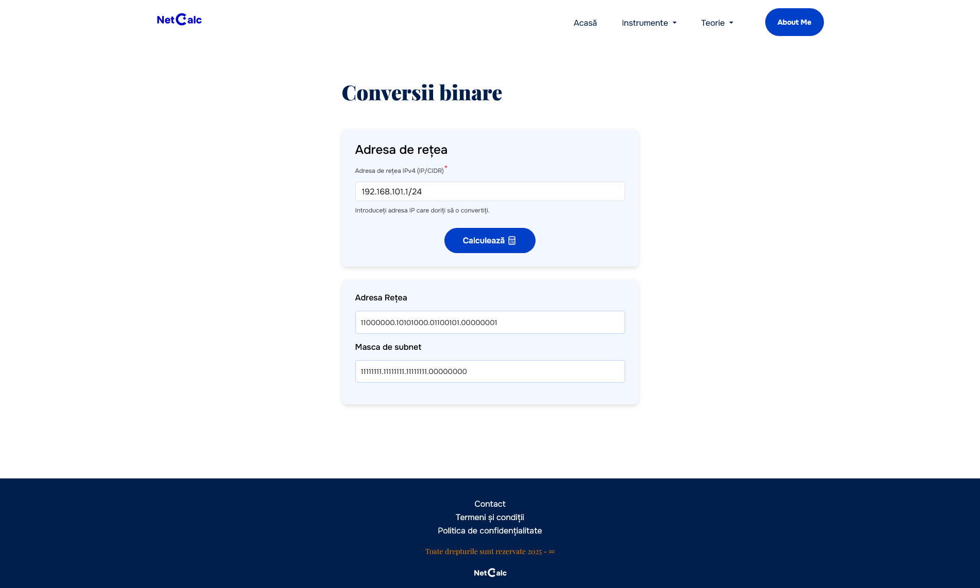
Pagina de conversii binare are o funcție simplă, dar utilă, conversia adresei IPv4 în sistemul binar.
Figura 5.4

Compartimente teoretice

Aceste pagini au un rol informațional, prezentând 2

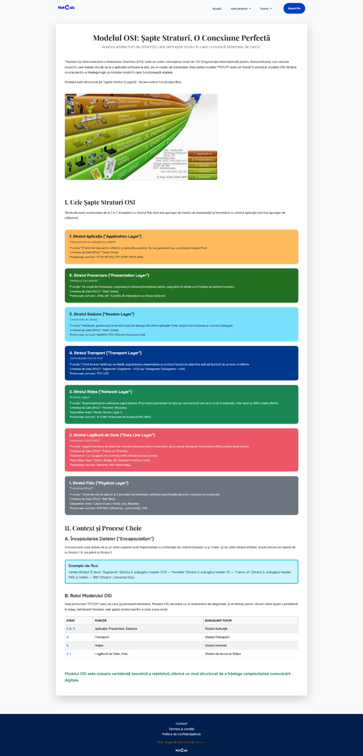
concepte de bază despre rețelelede calculatoare.
Figura 5.5
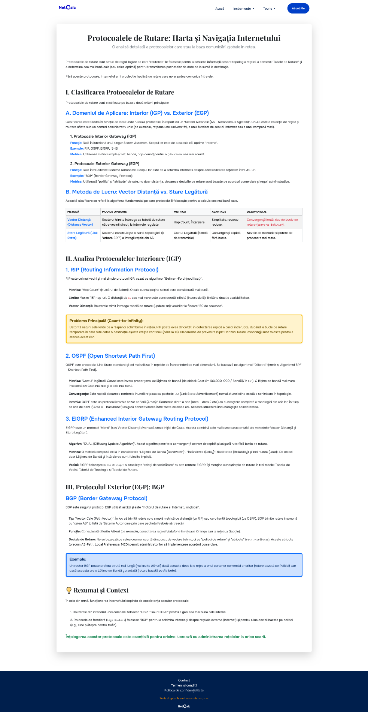
Figura 5.6

Capitol 6 – Securitate și Îmbunătățiri

6.1. Instalarea și Configurarea Fail2Ban pentru Servicii Web (HTTP/HTTPS) și SSH, blocare porturi neutilizate
Fail2Ban este un instrument eficient care poate fi configurat pentru a proteja serviciile HTTP și HTTPS (precum Apache sau Nginx) împotriva atacurilor de tip forță brută (brute-force) prin monitorizarea jurnalelor de acces și erori respective.

6.1.1. Instalarea Fail2Ban
Se actualizează lista pachetelor și se instalează aplicația Fail2Ban pe sistem:
sudo apt update
sudo apt install fail2ban

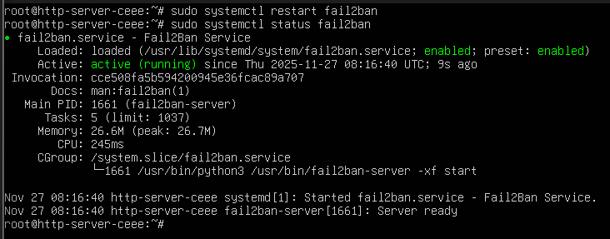
Figura 6.1

6.1.2. Configurarea Jails (Închisori) pentru HTTP/HTTPS
Se creează sau se editează fișierul de configurare local pentru Fail2Ban. Acest fișier suprascrie setările globale și păstrează configurația personalizată:
sudo nano /etc/fail2ban/jail.local

Se adaugă sau se modifică secțiunile jail (închisori) pentru a monitoriza jurnalele serverului web. Alegeți configurația relevantă pentru serverul dvs.:

Pentru Apache (Autentificare):
[apache-auth]
enabled = true
port = http,https
filter = apache-auth
logpath = /var/log/apache*/*error.log
maxretry = 6
bantime = 3600

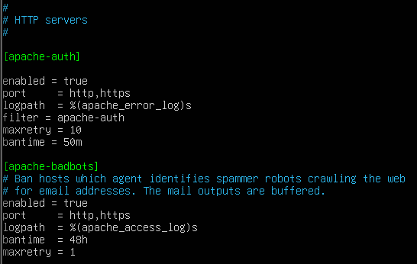
Figura 6.2

Explicația Parametrilor:
- enabled = true: Activează secțiunea jail.
- port = http,https: Specifică porturile pe care se aplică protecția (porturile standard 80 și 443).
- filter = apache-auth: Utilizează filtrul predefinit al Fail2Ban, conceput pentru a detecta eșecurile de autentificare Apache.
- logpath: Indică calea către jurnalele de erori Apache, unde sunt înregistrate eșecurile de autentificare.
- maxretry: Numărul maxim de încercări eșuate permise înainte de aplicarea unei interdicții.
- bantime: Durata (în secunde) pentru care o adresă IP ofensatoare este blocată (3600 de secunde = 1 oră).

6.1.3. Funcționarea Fail2Ban
Fail2Ban funcționează prin monitorizarea continuă a fișierelor jurnal pentru a identifica șabloane care indică activități malițioase (de exemplu, încercări repetate de conectare eșuate). Când aceste șabloane sunt detectate, Fail2Ban adaugă automat o regulă în firewall-ul sistemului (de exemplu, iptables) pentru a bloca adresa IP ofensatoare pentru o durată specificată. Acest mecanism ajută la prevenirea atacurilor de forță brută împotriva mecanismelor de autentificare ale serverului web.
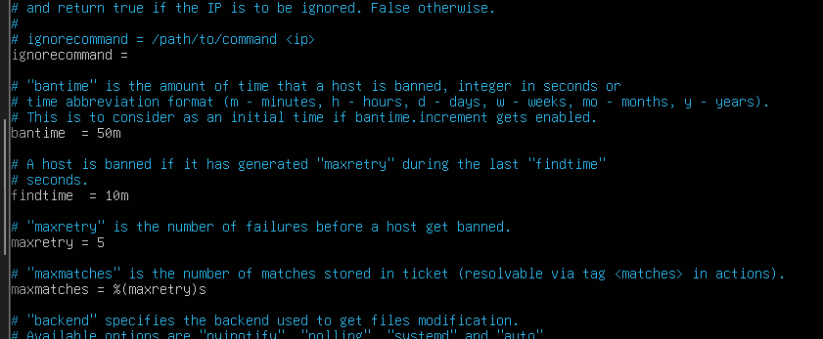
Configurare fail2ban pentru access SSH
Figura 6.3

6.1.4. Blocare porturi neutilizate
# Reset total + deny all
sudo ufw reset sudo ufw default deny incoming sudo ufw default allow outgoing
# SSH doar din host-ul tău (Windows 11)
sudo ufw allow ssh
# HTTP & HTTPS doar din LAN
sudo ufw allow apache
# Activează
sudo ufw enable
sudo ufw status verbose

6.2. Implementarea HTTPS (Secured) cu certificat local SSL/TLS
6.2.1. Creare certificat self-signed local (valabil 10 ani)

# Creează certificat + cheie private
sudo openssl req -x509 -nodes -days 3650 -newkey rsa:2048 \
-keyout /etc/ssl/private/apache-selfsigned.key \
-out /etc/ssl/certs/apache-selfsigned.crt \
-subj "/C=RO/ST=Bucuresti/L=Bucharest/O=Proiect NETCALC/CN=netcalc.local"

# Protejează cheia private
sudo chmod 600 /etc/ssl/private/apache-selfsigned.key

6.2.2. Configurare Apache pentru HTTPS local

# Activează modulul SSL
sudo a2enmod ssl

# Creează VirtualHost HTTPS
sudo tee /etc/apache2/sites-available/000-default-ssl.conf > /dev/null <<EOF
<VirtualHost *:443>
ServerName netcalc.local
DocumentRoot /var/www/html

SSLEngine on
SSLCertificateFile /etc/ssl/certs/apache-selfsigned.crt
SSLCertificateKeyFile /etc/ssl/private/apache-selfsigned.key

<Directory /var/www/html>
Options Indexes FollowSymLinks
AllowOverride All
Require all granted
</Directory>

ErrorLog \${APACHE_LOG_DIR}/error.log
CustomLog \${APACHE_LOG_DIR}/access.log combined
</VirtualHost>
EOF

# Activează-l și repornește Apache
sudo a2ensite 000-default-ssl.conf
sudo systemctl restart apache2

Capitol 7 – Concluzii și Documentație

7.1 Lista de comenzi esențiale
Mikrotik RouterOS

# 1. Redenumirea Interfeței LAN

/interface ethernet set [find name=ether2] name=lan

# 2. Configurarea Adresei IP de Gateway (LAN)

/ip address add address=192.168.100.1/24 interface=lan

# 3. Configurarea DHCP Server

/ip pool add name=lan-pool ranges=192.168.100.100-192.168.100.200

/ip dhcp-server network add address=192.168.100.0/24 gateway=192.168.100.1 dns-server=8.8.8.8

/ip dhcp-server add name=dhcp-lan interface=lan address-pool=lan-pool disabled=no

# 4. Rezervare IP Statică pentru Server (Exemplu MAC)

/ip dhcp-server lease add address=192.168.100.10 mac-address=08:00:27:XX:XX:XX server=dhcp-lan comment="Ubuntu Server Fixed IP"

# 5. Configurarea WAN (Internet)

/ip dhcp-client add interface=ether1 add-default-route=yes

/ip firewall nat add chain=srcnat action=masquerade out-interface=ether1

# 6. Setări DNS

/ip dns set servers=8.8.8.8,1.1.1.1 allow-remote-requests=yes

# 7. Regula Esențială de Firewall (Trafic de Răspuns)

/ip firewall filter add chain=forward connection-state=established,related action=accept

Ubuntu Server
# 1. Verificarea Rețelei (Dupa boot)
ip a
# 2. Instalare Pachet Web (Apache, PHP, SSH)
sudo apt update
sudo apt install apache2 php libapache2-mod-php openssh-server -y
# 3. Pregătirea Directorului Web
sudo rm -rf /var/www/html/*
# Dupa transferul fisierelor in /tmp/Website:
sudo mv /tmp/Website/* /var/www/html/
# 4. Setarea Permisiunilor (CRITIC!)
sudo chown -R www-data:www-data /var/www/html
sudo chmod -R 755 /var/www/html
# 5. Activare Modul Rewrite
sudo a2enmod rewrite
# 6. Configurarea Firewall-ului (UFW)
sudo ufw allow 80/tcp
sudo ufw allow 443/tcp
sudo ufw allow ssh
sudo ufw enable
sudo ufw reload
# 7. Repornire Serviciu Apache
sudo systemctl restart apache2
Transfer de website de pe client pe server web
# 1. Transfer Recursiv al Website-ului de pe Client la Server (folosind SSH)
scp -r /cale/locala/Website user_ubuntu@192.168.100.10:/tmp/
# 2. Testarea Conexiunii la Server
ssh user_ubuntu@192.168.100.10
# 3. Accesare Site (din terminalul Clientului)
curl http://192.168.100.10

7.2. Concluzie
Proiectul a atins toate obiectivele propuse, demonstrând cu succes implementarea și interconectivitatea unei infrastructuri de rețea virtuale complexe, centrată pe rutarea cu MikroTik RouterOS și găzduirea de servicii web pe Ubuntu Server.
- Validarea Stratului 3 (Rețea): S-a confirmat funcționalitatea DHCP, rutarea internă (LAN) și Translația Adresei de Rețea (Bridged Adapter), permițând Clientului Linux Mint acces neîngrădit la Serverul Web (192.168.100.10) și la Internet.
- Validarea Stratului 7 (Aplicație): Serverul LAMP (Apache/PHP) a fost configurat corect, permisiunile au fost ajustate la standardele de securitate (www-data:755), iar aplicația web a fost servită cu succes către client.
- Demonstrarea Operațiunilor: Au fost executate operațiuni esențiale de administrare, inclusiv alocarea de IP-uri statice prin DHCP Static Lease și transferul de fișiere utilizând protocolul securizat SCP.
Această implementare oferă o bază stabilă pentru laboratoare viitoare, punând în evidență nu doar abilitățile de administrare a sistemelor de operare Linux, ci și competențele avansate în configurarea echipamentelor de rețea de nivel profesional (MikroTik).

Anexa
Login server http:
http-server@http-server

